数字电路实验八

姓名：熊彦钧 学号：23336266

一、实验目的

1. 在实验箱上使用点阵显示任一自选固定图案（数字、字母或图形）。

二、实验要求

1. 按实验内容写出详细的设计过程，用Proteus软件画出电路图并进行仿真测试；

2. 按实验内容分别描述每个实验过程，分析实验中出现的问题；  
3. 总结点阵的扫描式显示实现方法，陈述实验过程所得。

实验具体步骤如下：

(1) 根据所需显示的图案，在点阵上确定二极管的亮灭。

(2) 使用74LS197搭建八进制计数器，并将八进制计数器的输出连入3-8线译码器74LS138，生成点阵的列扫描信号。如下图8-5所示，对于左右对称的图案，可使用列扫描信号每次选通点阵对称的两列。（对于左右不对称的图案，则应使用74LS197搭建十六进制计数器，并与使用两片74LS138搭建的4-16线译码器生成每次选通一列的列扫描信号）

(3) 根据二极管亮灭的位置，列出以74LS197八进制计数为输入、行电平为输出的真值表（列扫描）。

(4) 列出行输出表达式。

(5) 选择合适门电路或中规模集成电路元件实现电路逻辑。

三、实验结果

本次实验确定的图案为本人的姓的拼音首字母X，其中X的点阵图如下

|  |  |  |  |  |  |  |  |  |  |  |  |  |  |  |  |
| --- | --- | --- | --- | --- | --- | --- | --- | --- | --- | --- | --- | --- | --- | --- | --- |
|  |  |  |  |  |  |  |  |  |  |  |  |  |  |  |  |
|  |  |  |  |  |  |  |  |  |  |  |  |  |  |  |  |
|  |  |  |  |  |  |  |  |  |  |  |  |  |  |  |  |
|  |  |  |  |  |  |  |  |  |  |  |  |  |  |  |  |
|  |  |  |  |  |  |  |  |  |  |  |  |  |  |  |  |
|  |  |  |  |  |  |  |  |  |  |  |  |  |  |  |  |
|  |  |  |  |  |  |  |  |  |  |  |  |  |  |  |  |
|  |  |  |  |  |  |  |  |  |  |  |  |  |  |  |  |
|  |  |  |  |  |  |  |  |  |  |  |  |  |  |  |  |
|  |  |  |  |  |  |  |  |  |  |  |  |  |  |  |  |
|  |  |  |  |  |  |  |  |  |  |  |  |  |  |  |  |
|  |  |  |  |  |  |  |  |  |  |  |  |  |  |  |  |
|  |  |  |  |  |  |  |  |  |  |  |  |  |  |  |  |
|  |  |  |  |  |  |  |  |  |  |  |  |  |  |  |  |
|  |  |  |  |  |  |  |  |  |  |  |  |  |  |  |  |
|  |  |  |  |  |  |  |  |  |  |  |  |  |  |  |  |

X的真值表如下

|  |  |  |  |  |  |  |  |  |  |  |  |  |  |  |  |  |  |  |
| --- | --- | --- | --- | --- | --- | --- | --- | --- | --- | --- | --- | --- | --- | --- | --- | --- | --- | --- |
| 输入 | | | 输出 | | | | | | | | | | | | | | | |
| Q3 | Q2 | Q1 | R1 | R2 | R3 | R4 | R5 | R6 | R7 | R8 | R9 | R10 | R11 | R12 | R13 | R14 | R15 | R16 |
| 0 | 0 | 0 | 1 | 0 | 0 | 0 | 0 | 0 | 0 | 0 | 0 | 0 | 0 | 0 | 0 | 0 | 0 | 1 |
| 0 | 0 | 1 | 0 | 1 | 0 | 0 | 0 | 0 | 0 | 0 | 0 | 0 | 0 | 0 | 0 | 0 | 1 | 0 |
| 0 | 1 | 0 | 0 | 0 | 1 | 0 | 0 | 0 | 0 | 0 | 0 | 0 | 0 | 0 | 0 | 1 | 0 | 0 |
| 0 | 1 | 1 | 0 | 0 | 0 | 1 | 0 | 0 | 0 | 0 | 0 | 0 | 0 | 0 | 1 | 0 | 0 | 0 |
| 1 | 0 | 0 | 0 | 0 | 0 | 0 | 1 | 0 | 0 | 0 | 0 | 0 | 0 | 1 | 0 | 0 | 0 | 0 |
| 1 | 0 | 1 | 0 | 0 | 0 | 0 | 0 | 1 | 0 | 0 | 0 | 0 | 1 | 0 | 0 | 0 | 0 | 0 |
| 1 | 1 | 0 | 0 | 0 | 0 | 0 | 0 | 0 | 1 | 0 | 0 | 1 | 0 | 0 | 0 | 0 | 0 | 0 |
| 1 | 1 | 1 | 0 | 0 | 0 | 0 | 0 | 0 | 0 | 1 | 1 | 0 | 0 | 0 | 0 | 0 | 0 | 0 |

行输出的逻辑表达式如下：

R1=R16=Q3Q2Q1=Y0 R2=R15=Q3Q2Q1=Y1

R3=R14=Q3Q2Q1=Y2 R4=R13=Q3Q2Q1=Y3

R5=R12=Q3Q2Q1=Y4 R6=R11=Q3Q2Q1=Y5

R7=R10=Q3Q2Q1=Y6 R8=R9=Q3Q2Q1=Y7

根据逻辑表达式，设计的仿真电路如下

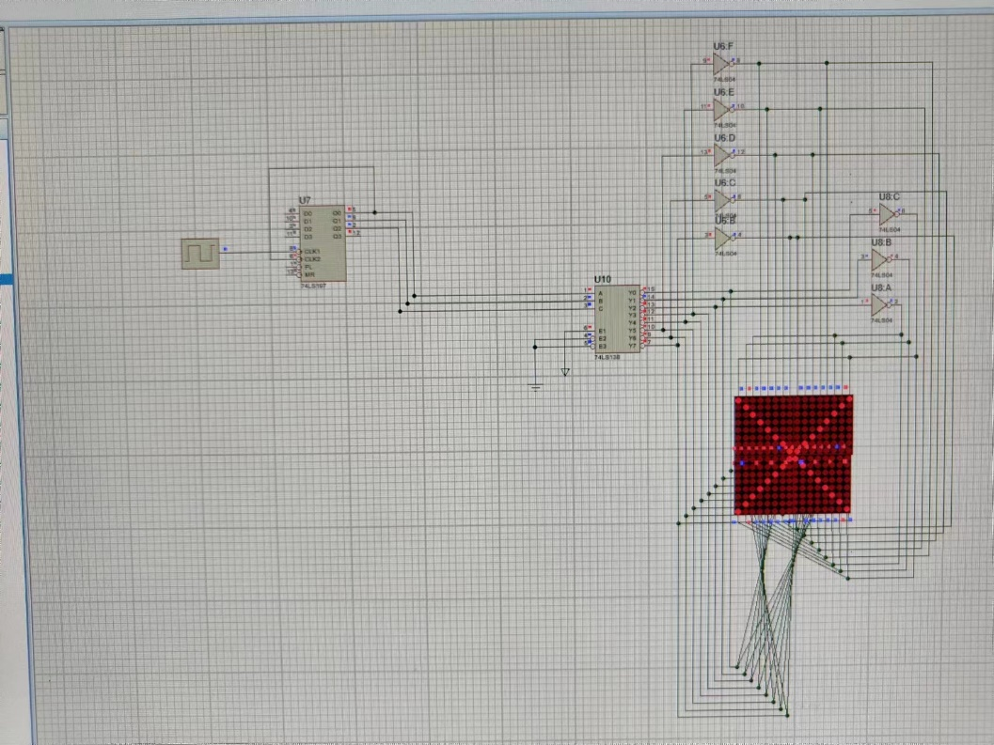

根据仿真电路，实验箱上连线如下

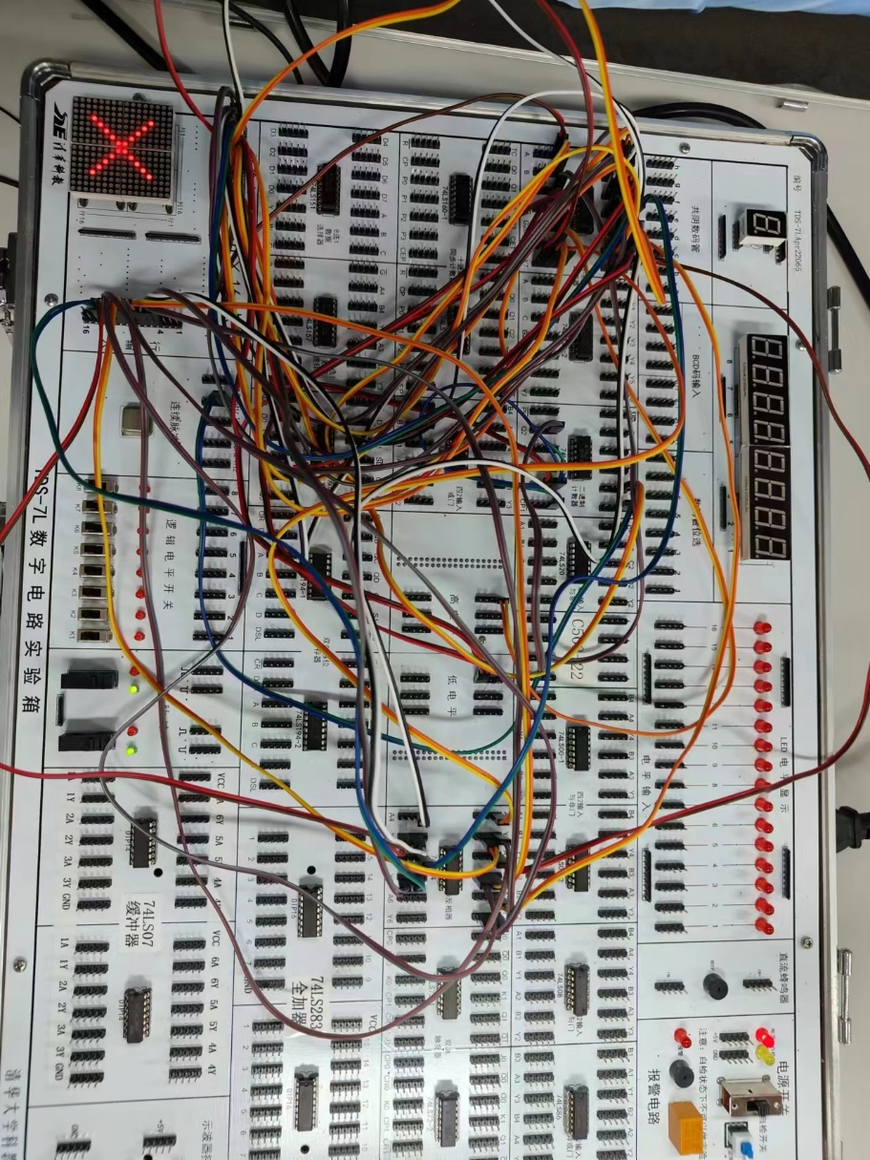

四、实验总结

该实验常见问题如下：

1.由于74LS138的输出是低电平有效，因此在依据真值表写出逻辑表达式的时候要仔细留意

2.由于实验箱上的接线针数量不够，因此实验箱上的图像只能显示目标图像的一部分

3.要注意行输入是高电平有效，列输入是低电平有效。